Subject yang diterima : saya,kamu,dia,kami,mereka

Predikat yang diterima : mengunci,menutup,menjual,membeli,menangis

Object yang diterima : mobil,motor,rumah,kaca,danging

Keterangan yang diterima : dipasar,dirumah,digarasi,kemarin,dikamar

A->sB

B -> pok|po|pk|p

S-> saya|kamu|dia|kami|mereka

P->menucu|menutup|menjual|membeli|membeli|menangis

O->mobil|motor|rumah|kaca|danging

K->dipasar|dirumah|digarasi|kemaren|dikamar

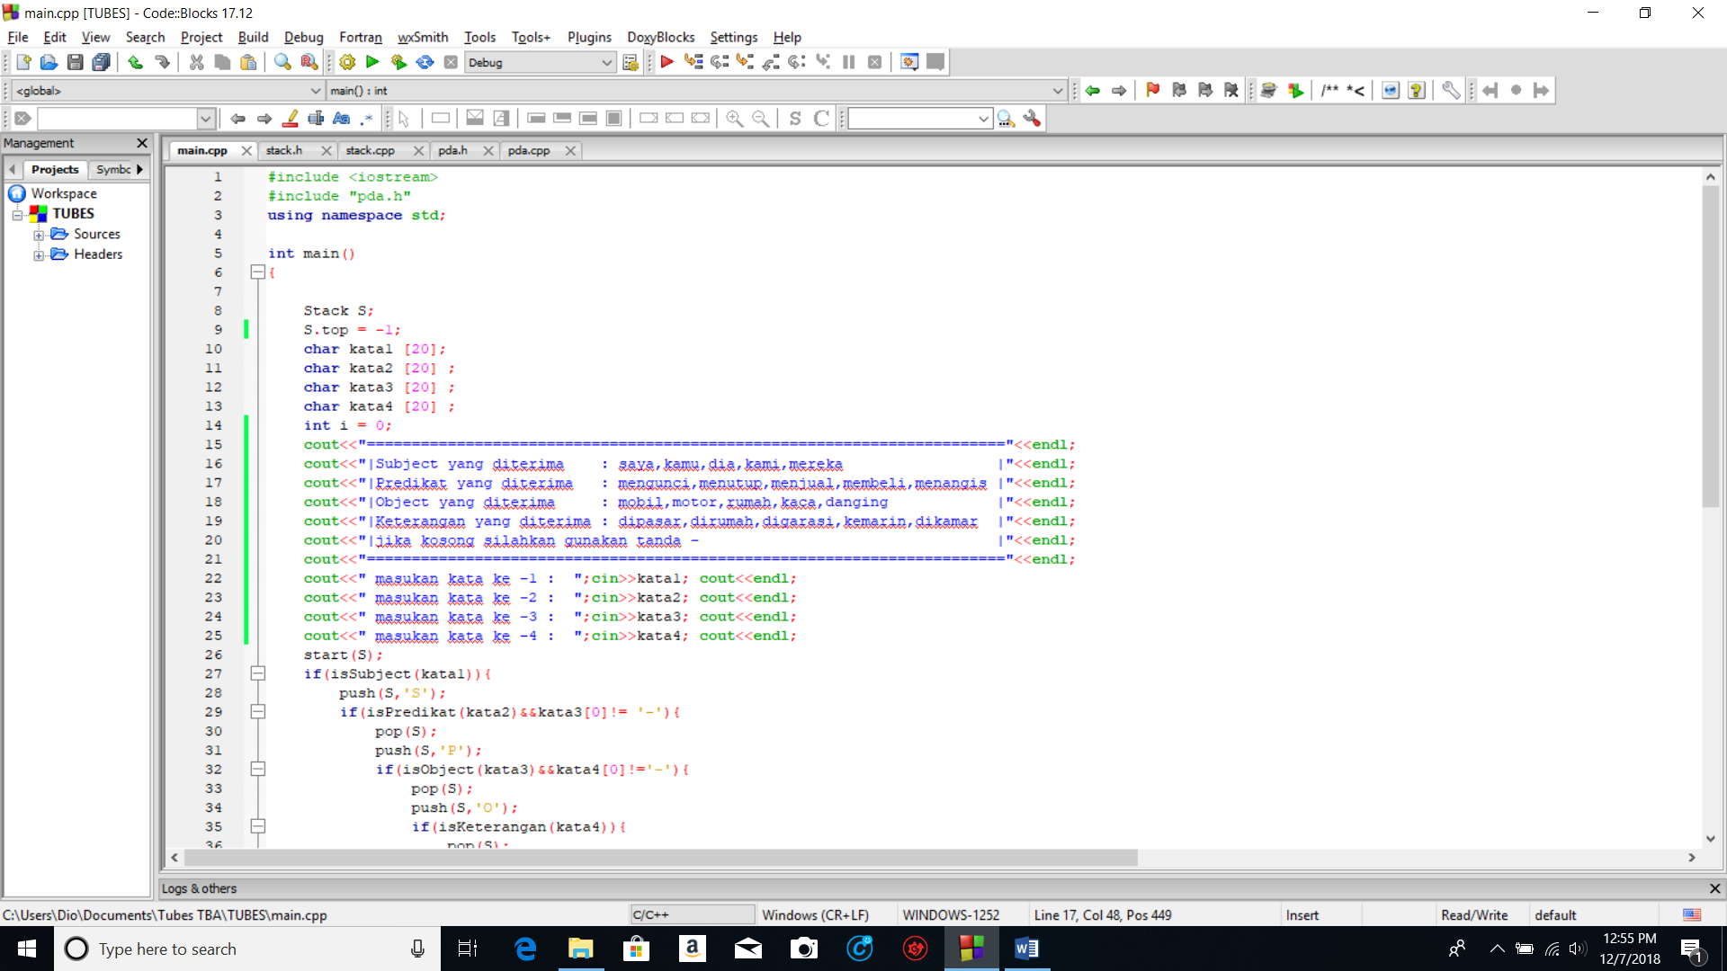

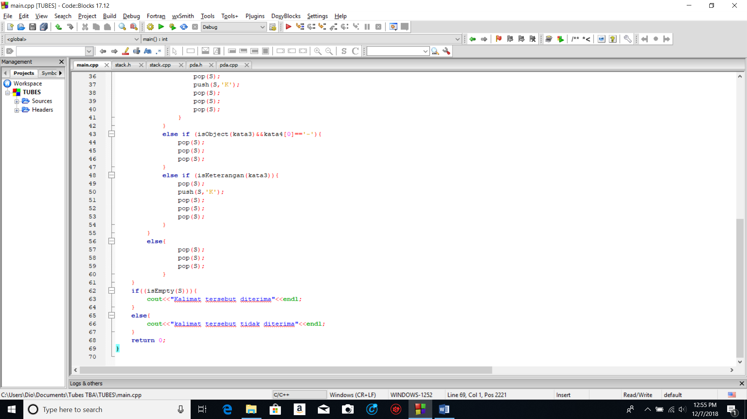

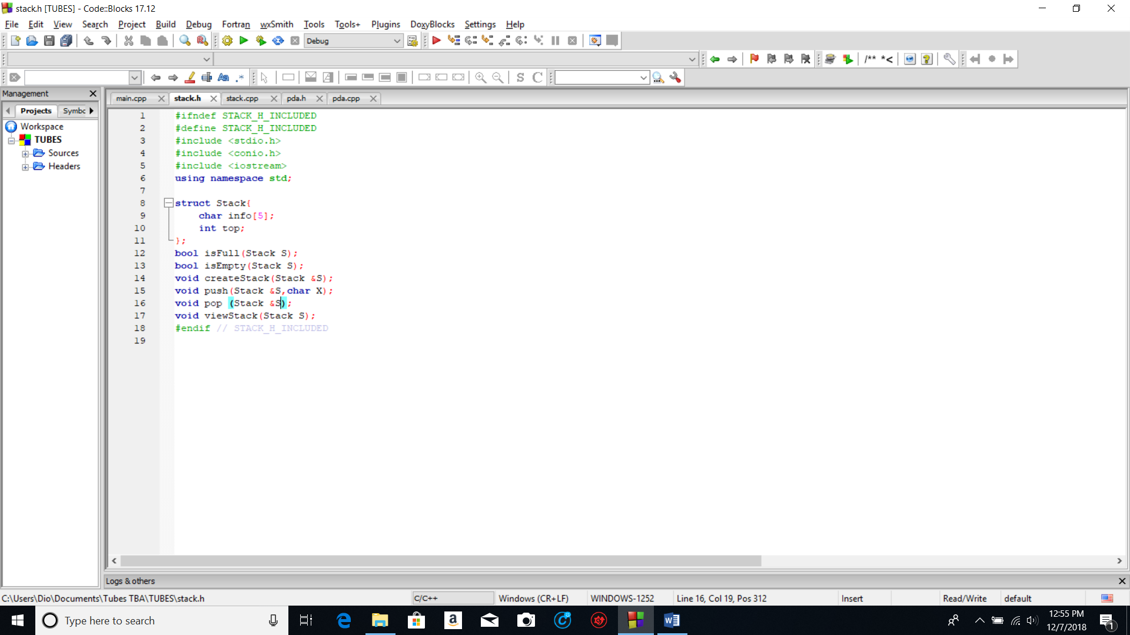

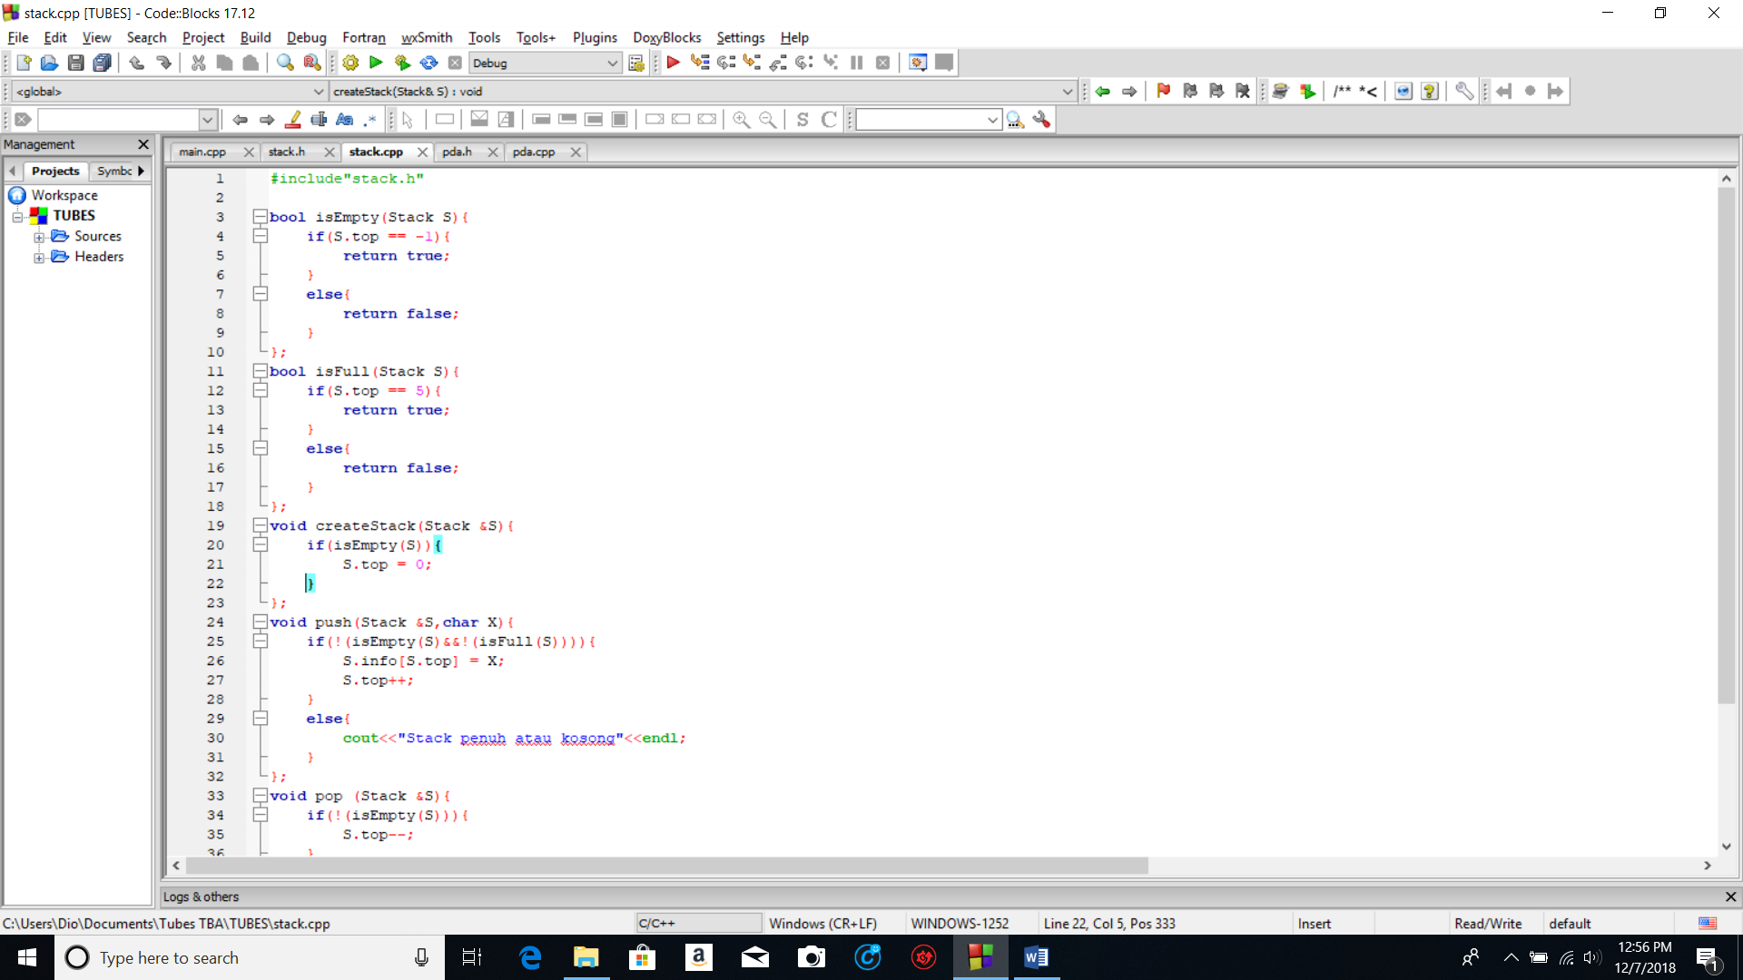

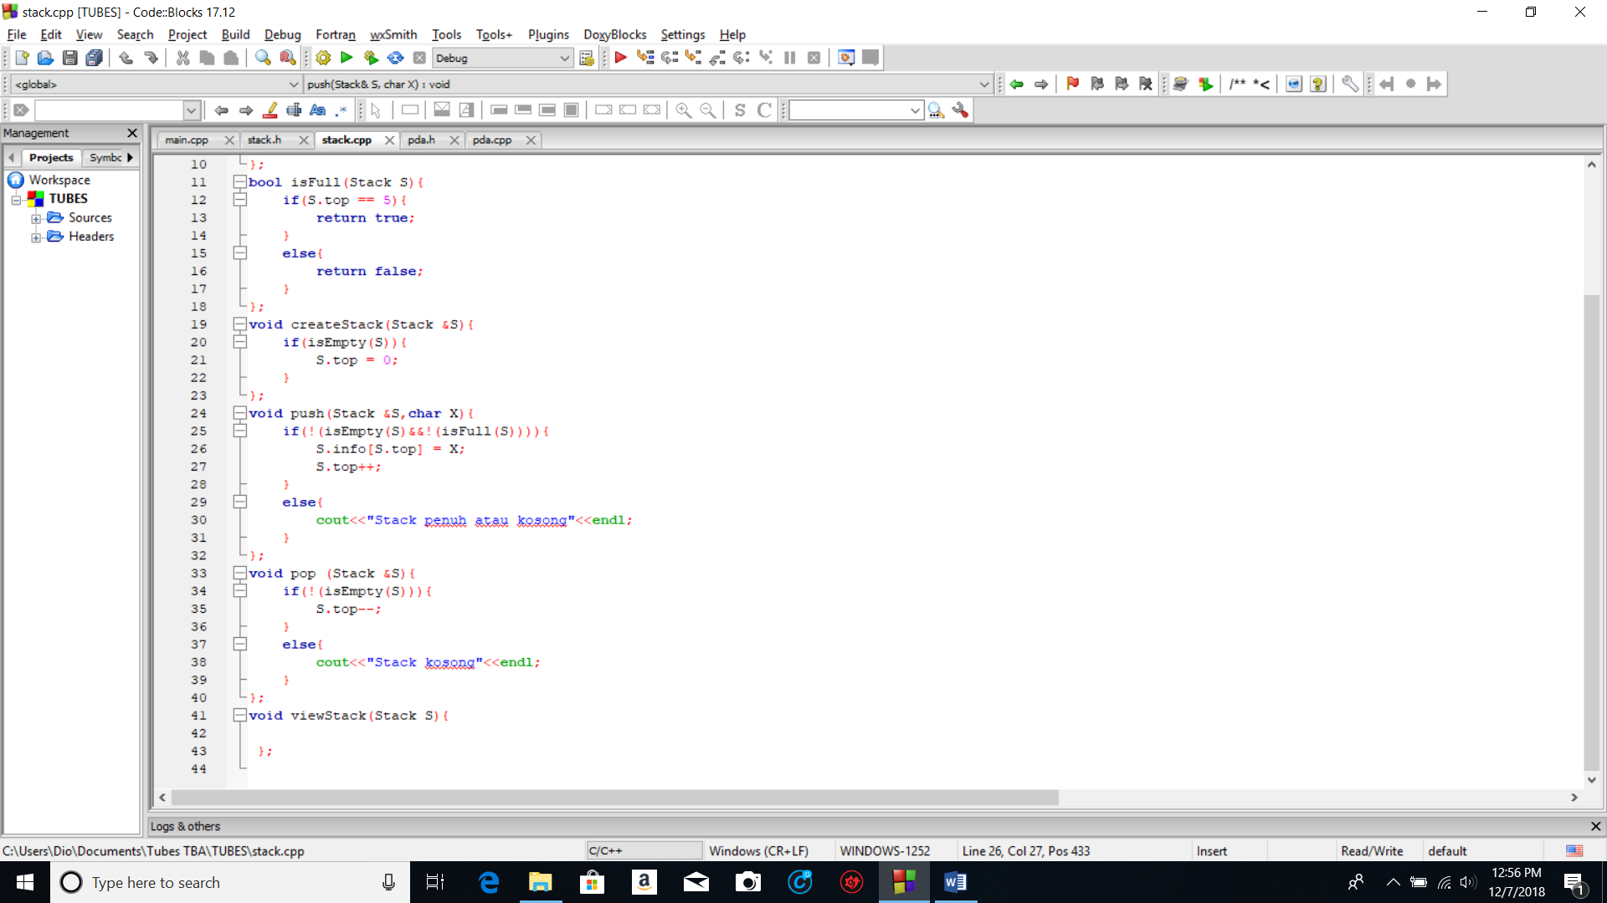

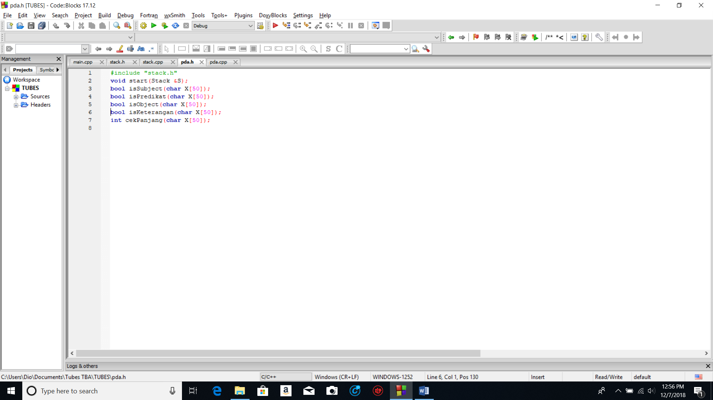

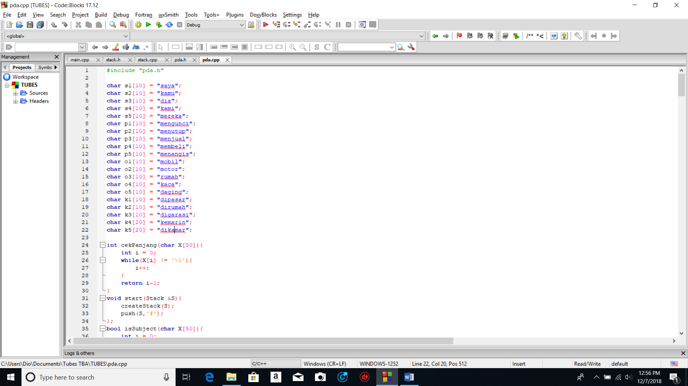

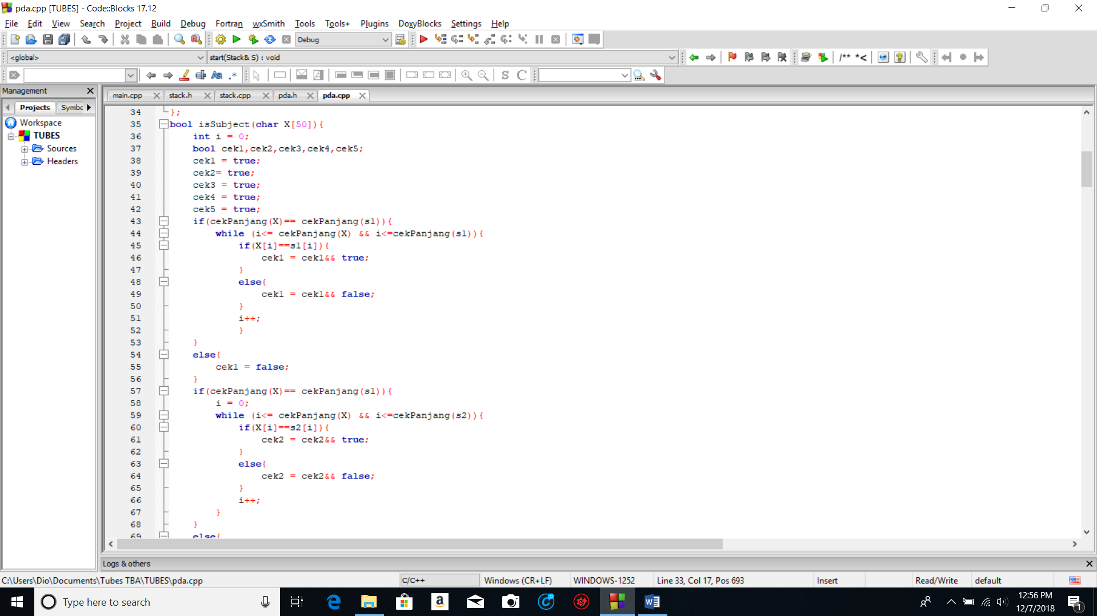

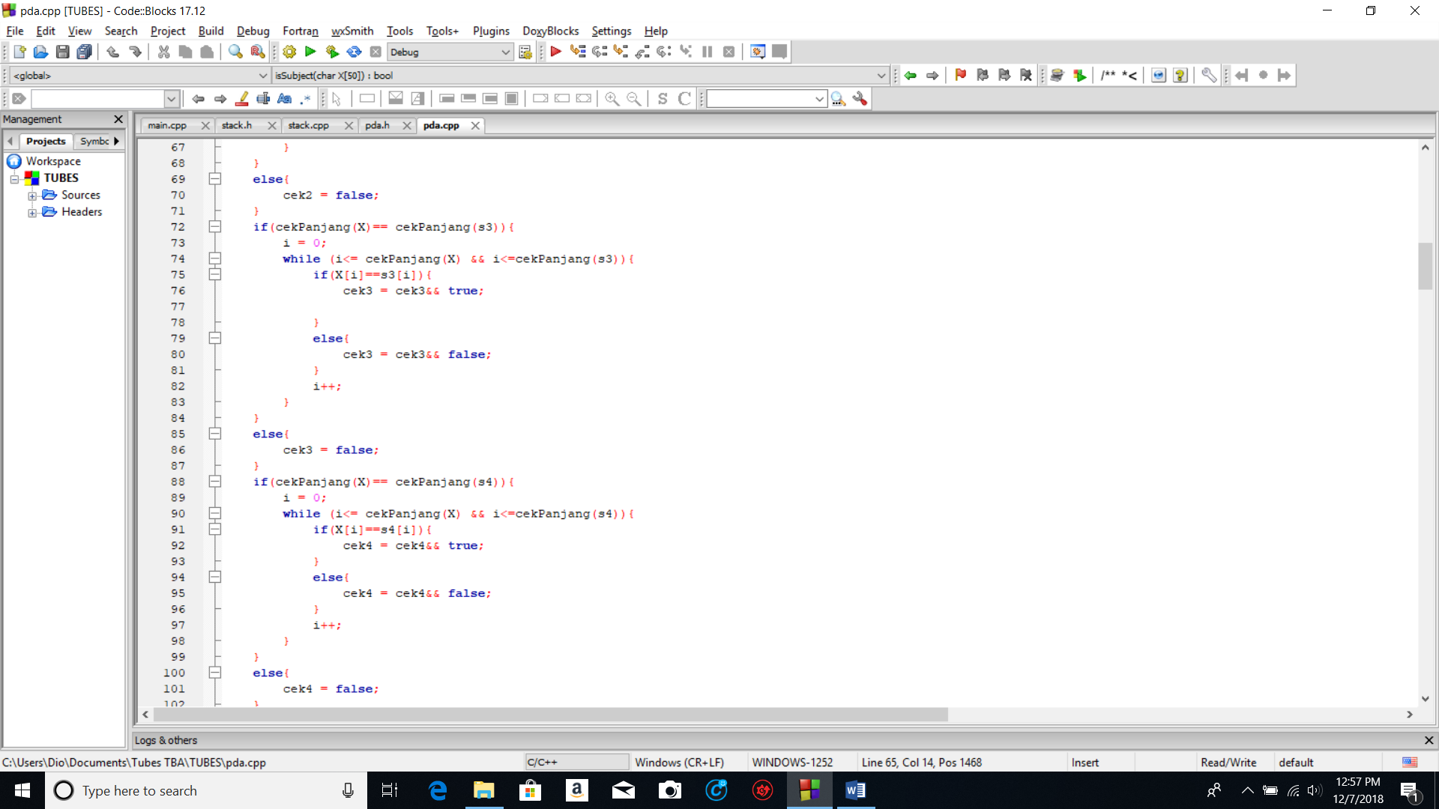

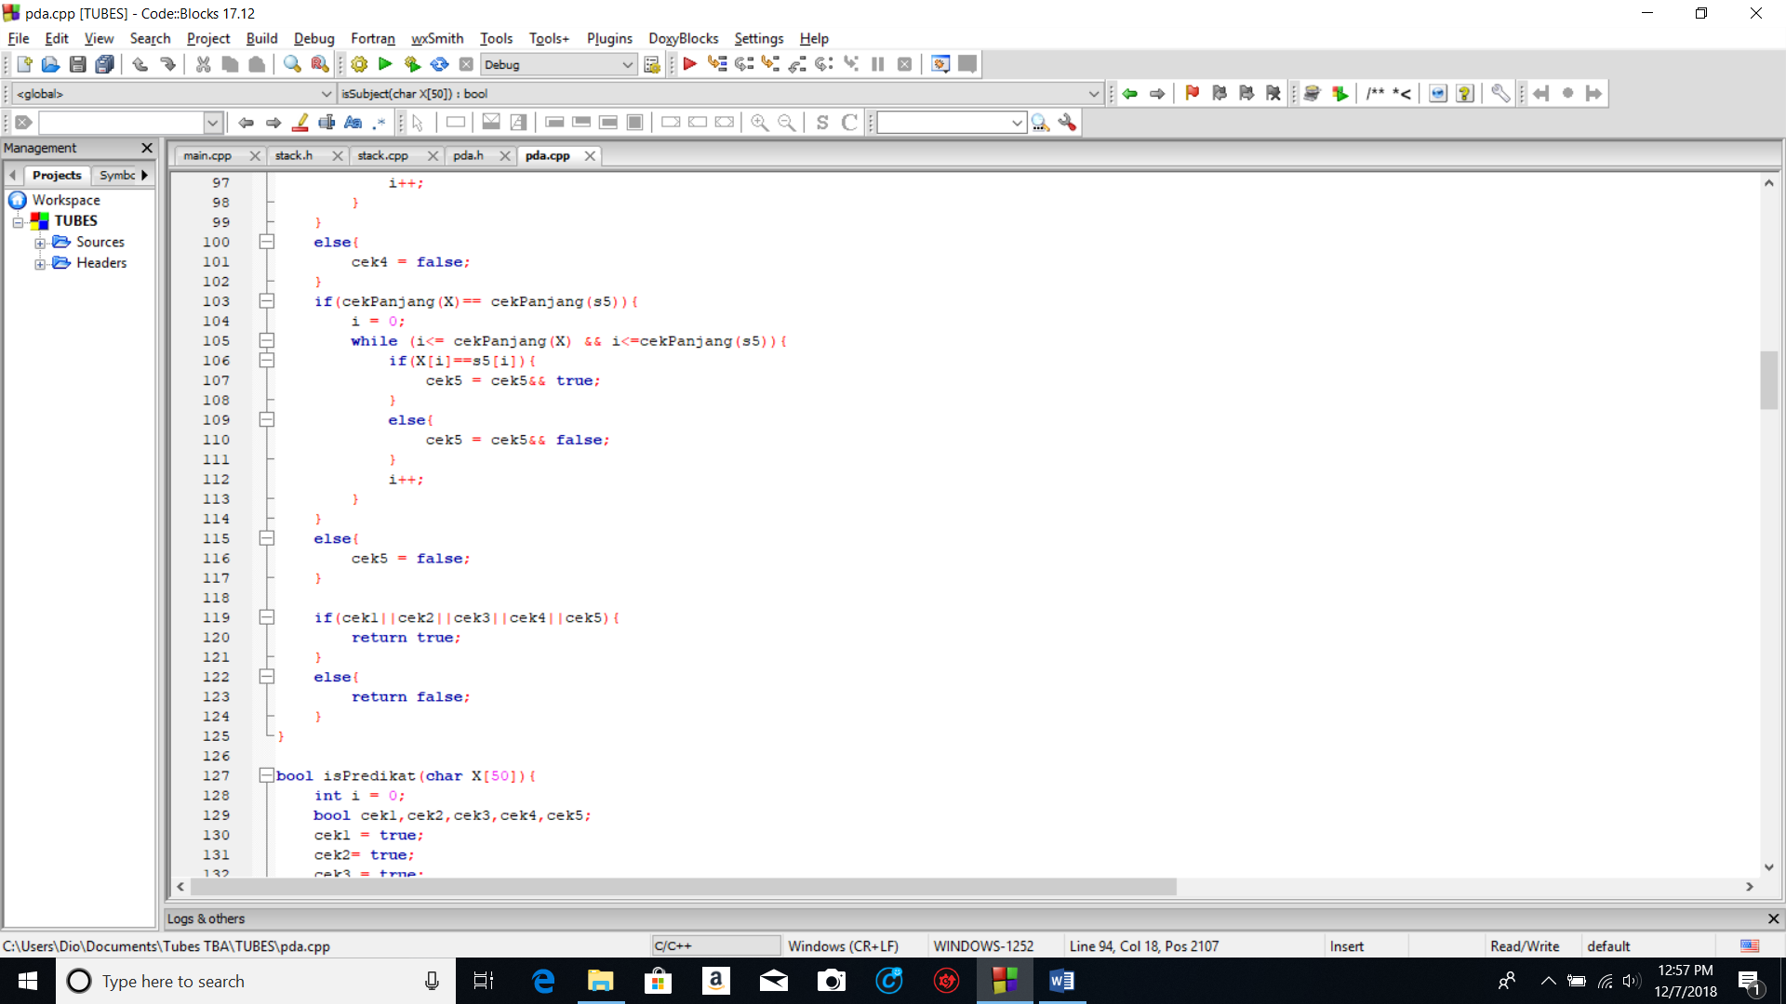

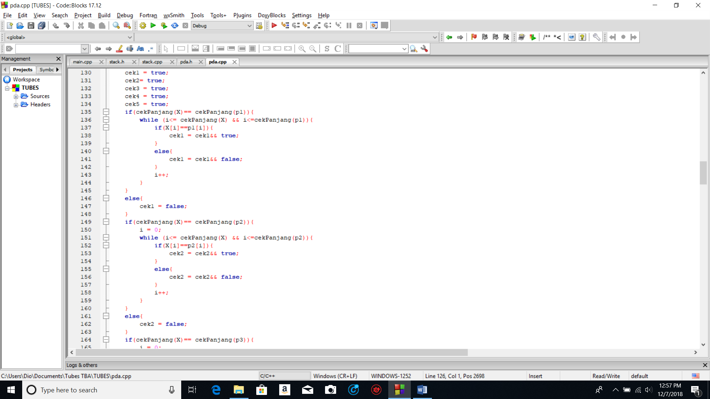

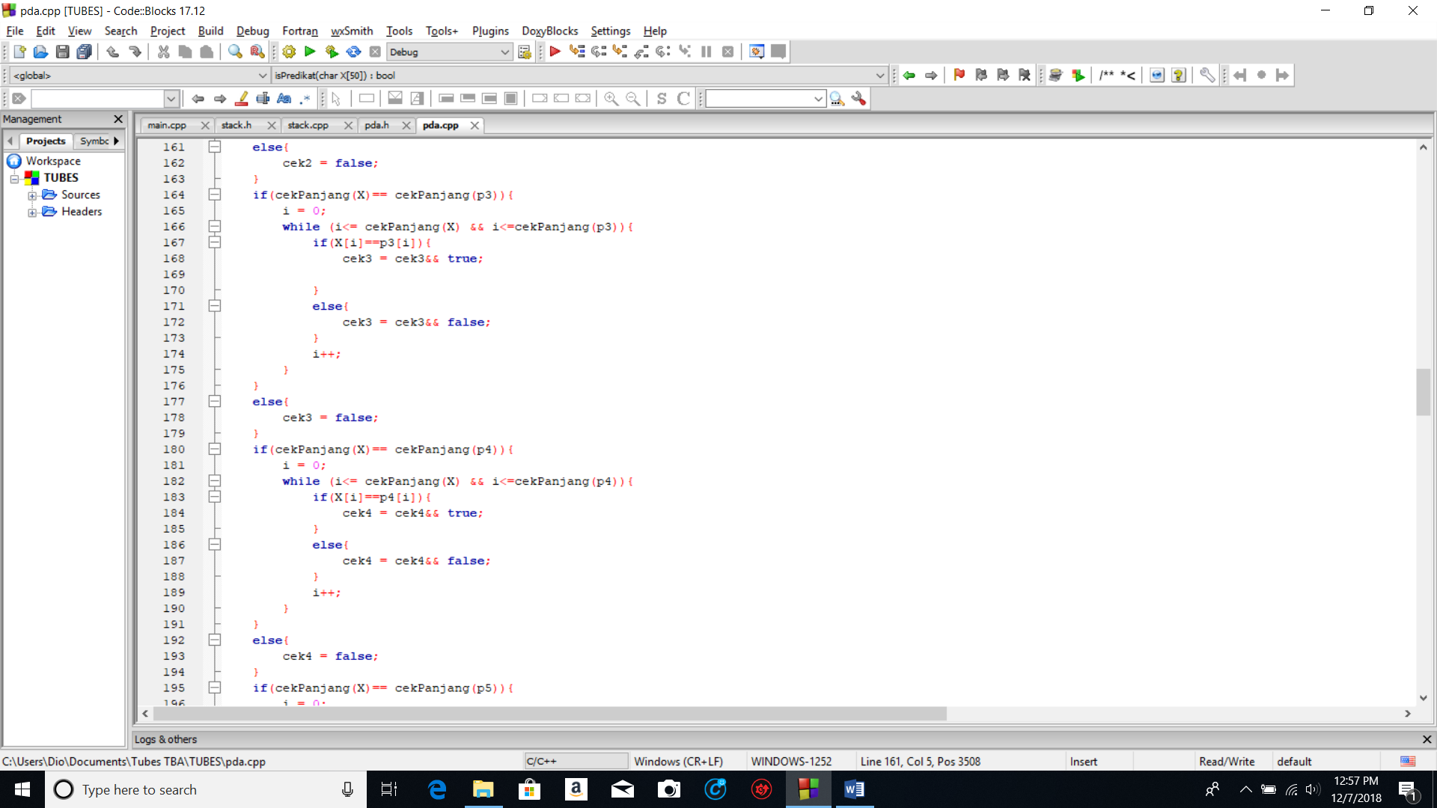

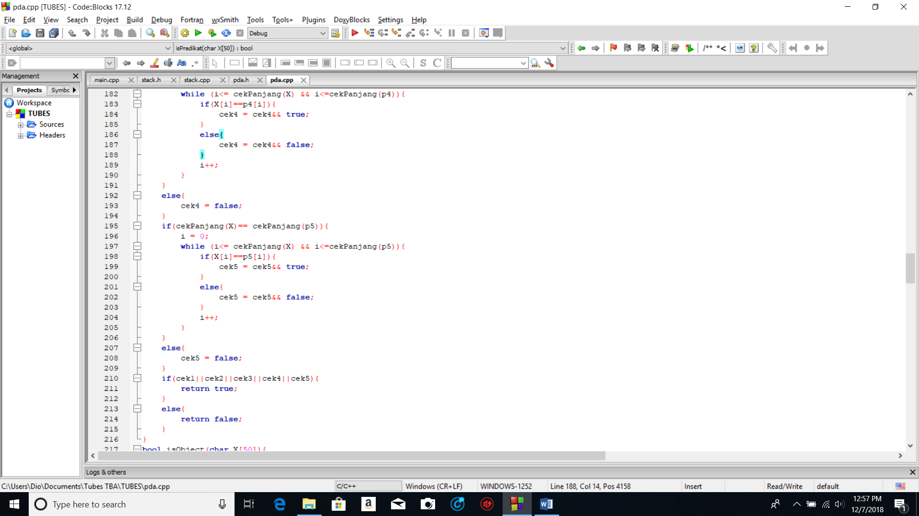

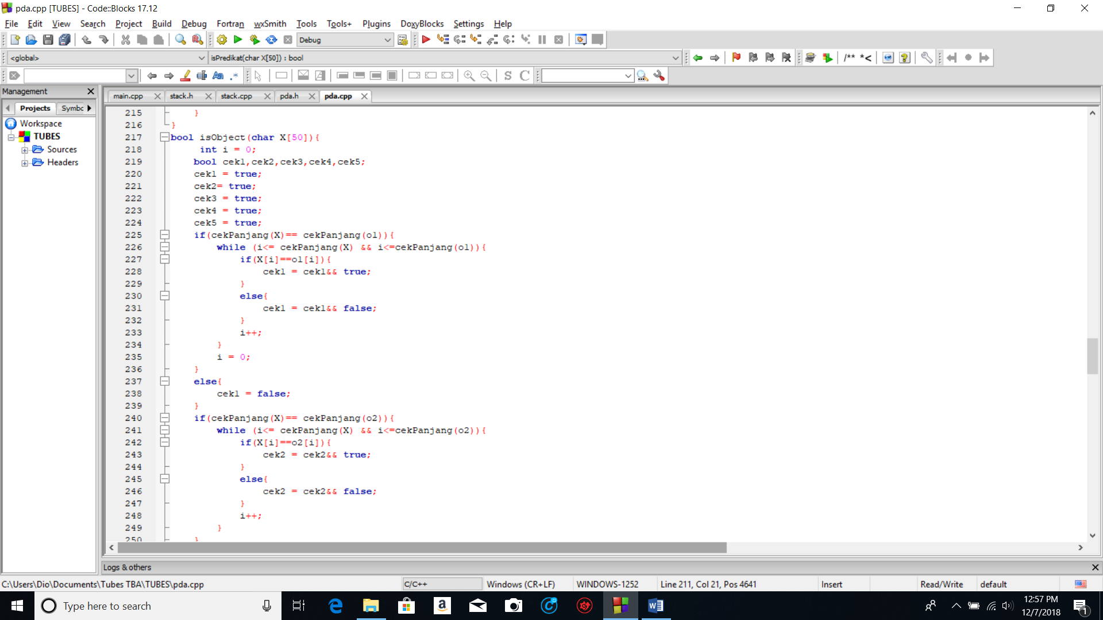

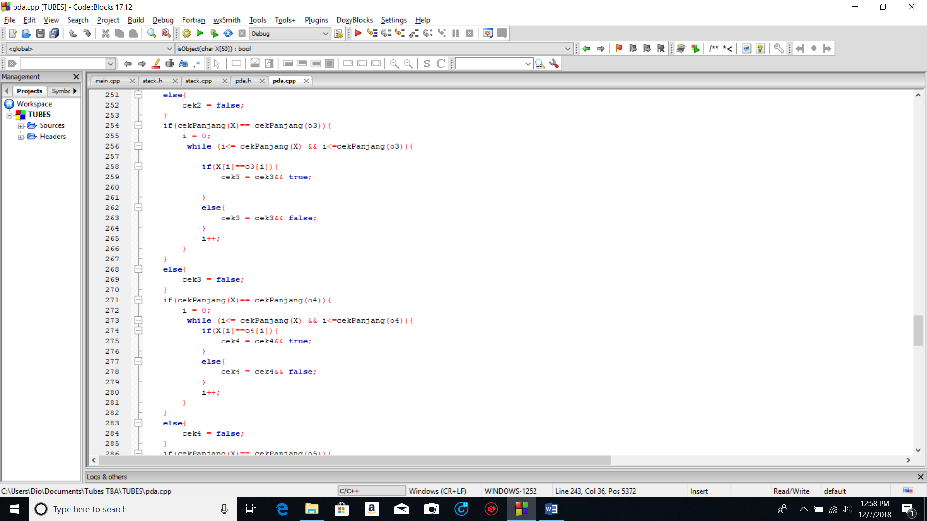

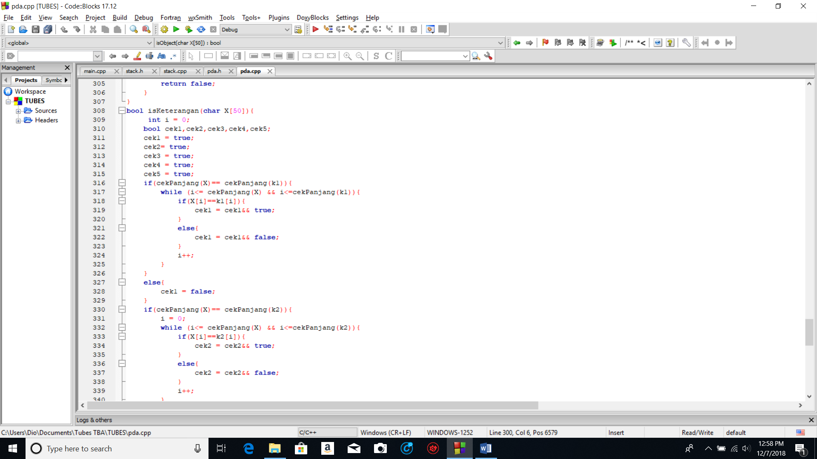

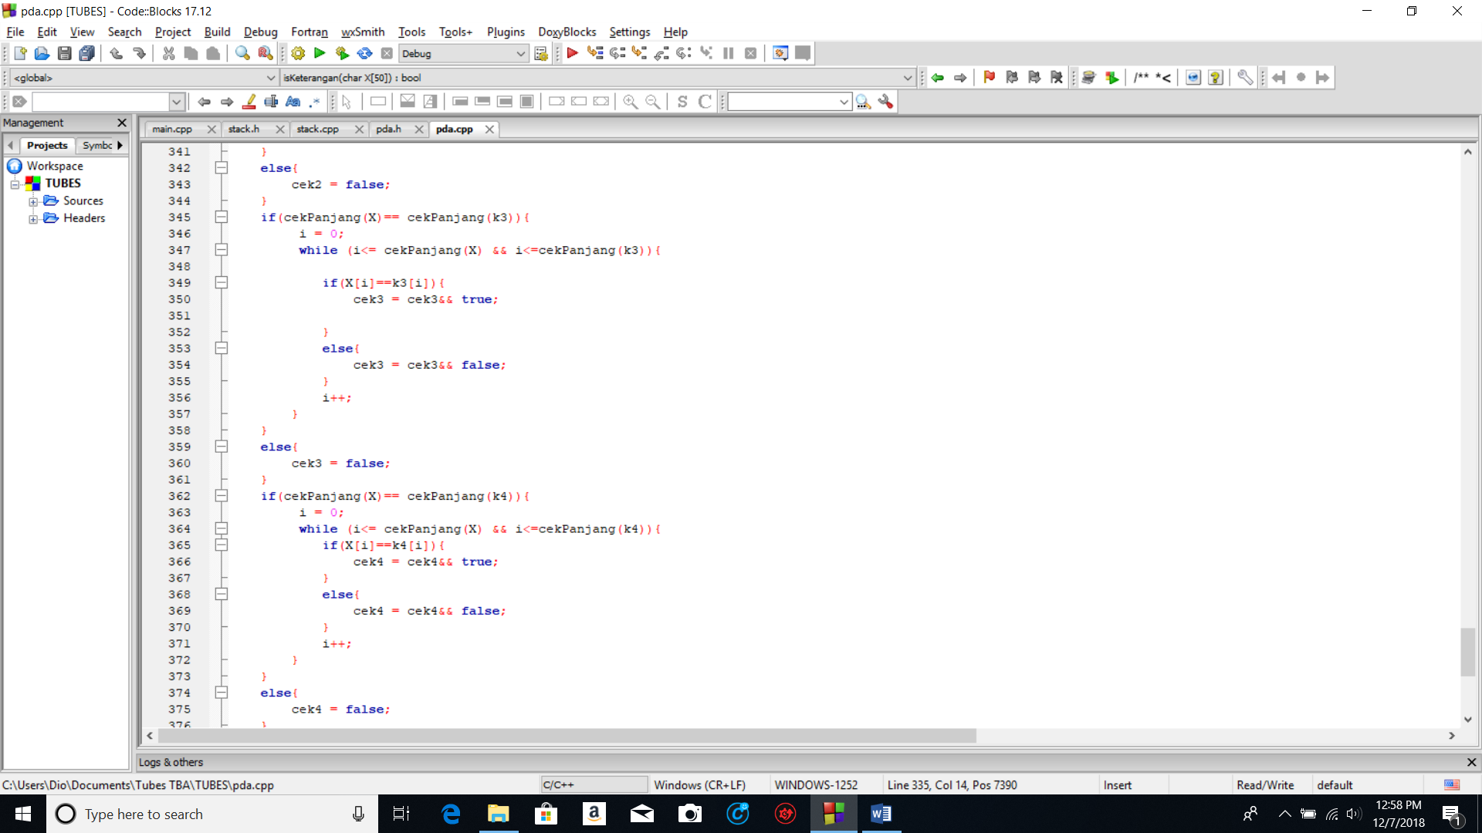

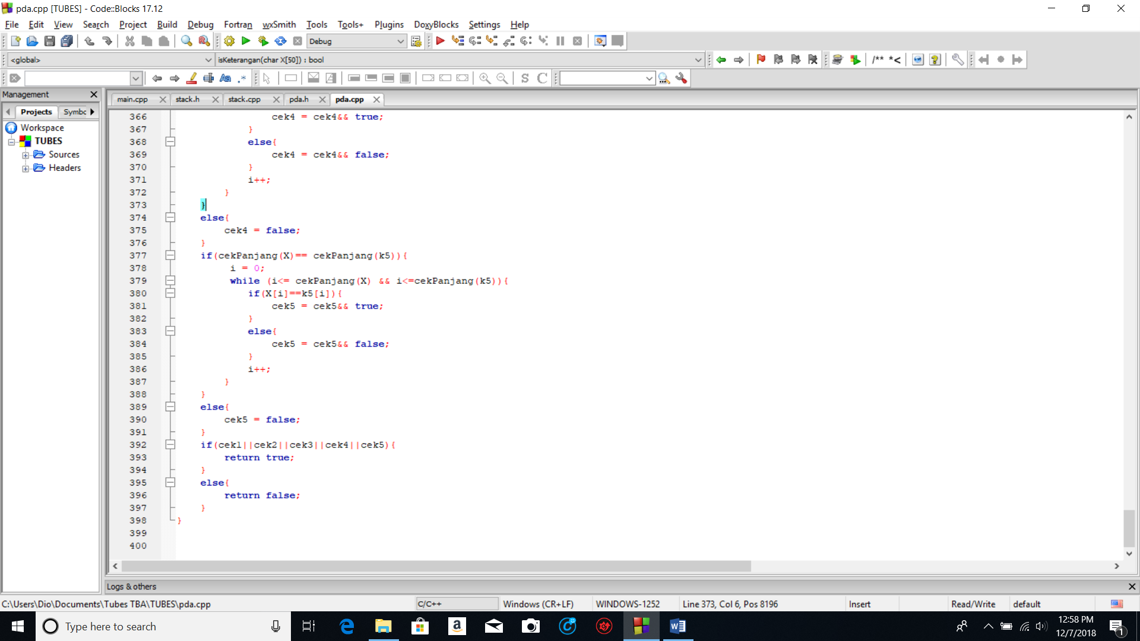

Cara kerja

1. Masukan kalimat perkata , maksimal 4 kata. Jika kata tersebut kosong gunakan tanda –
2. Kata kata yang di input akan diubah menjadi array of char
3. Char akan di cek satu persatu didalam array dari hasil algoritma yang dibuat
4. Akan menghasilkan true bila inputan benar
5. True tersebut di cek kembali apakah memenuhi S-P-O-K/S-P-K/S-P-O/S-P
6. Output akan mengeluarkan diterima jika memenuhi S-P-O-K/S-P-K/S-P-O/S-P dan akan ditolak jika sebaliknya

Pengujian program

Aldrin makan nasi kemarin = kalimat tersebut tidak diterima

Saya membeli rumah kemarin = kalimat resebut diterima